**Сведения об оборудованных учебных кабинетах**

**в КГБПОУ «Алтайский колледж промышленных технологий и бизнеса»**

Для осуществления теоретического обучения в колледже созданы и оборудованы в

соответствии с изучаемыми дисциплинами общеобразовательного и специального циклов

47 учебных кабинетов и лабораторий, которые оснащены в соответствии с требованиями

ФГОС.

Аудиторный фонд специальных дисциплин колледжа представляет собой образовательное пространство, интегрирующее две обязательные зоны: практики – с технологическим оборудованием, позволяющим создавать реальные продукты, и теории - с дидактическим оборудованием, направленным на успешное освоение знаний.

Для осуществления производственной практики в колледже имеются 8 учебно-

производственных мастерских:

|  |  |
| --- | --- |
|  | \\192.168.1.36\медийный коллектор\29 марта 2021 Оборудование\DSCN9326.JPGC:\Users\Жернакова Т.В\Desktop\ДПИ\DSC_0187.JPGМастерская «Технология исполнения изделий декоративно-прикладного и народного искусства» (художественная керамика) |
|  | Мастерская «Технология исполнения изделий декоративно-прикладного и народного искусства» (художественная керамика) |
|  | \\192.168.1.36\медийный коллектор\29 марта 2021 Оборудование\DSCN9396.JPGМастерская «Слесарно-механическая».  Сварочный участок |
|  | Мастерская «Технология исполнения изделий декоративно-прикладного и народного искусства» (художественная резьба по дереву) |
|  | \\192.168.1.36\медийный коллектор\29 марта 2021 Оборудование\DSCN9335.JPG\\192.168.1.36\медийный коллектор\29 марта 2021 Оборудование\DSCN9334.JPGМастерская «Технология исполнения изделий декоративно-прикладного и народного искусства» (художественная обработка дерева - соломка) |
|  | C:\Users\Жернакова Т.В\Desktop\ДПИ\DSC_0178.JPGC:\Users\Жернакова Т.В\Desktop\ДПИ\DSC_0179.JPGМастерская «Рисунок. Живопись» |
|  | Мастерская «Технология исполнения изделий декоративно-прикладного и народного искусства. Рисунок. Живопись» |
|  | C:\Users\Жернакова Т.В\Desktop\ДПИ\DSC_0180.JPGC:\Users\Жернакова Т.В\Desktop\ДПИ\DSC_0181.JPGМастерская «Технология исполнения изделий декоративно-прикладного и народного искусства» (художественная обработка дерева - лоза) |

Все кабинеты и лаборатории оснащены необходимым учебным оборудованием, техническими средствами, учебной и методической литературой, наглядными пособиями и дидактическим материалом, лабораторным и демонстрационным материалами и оборудованием.

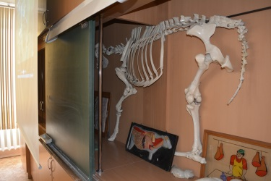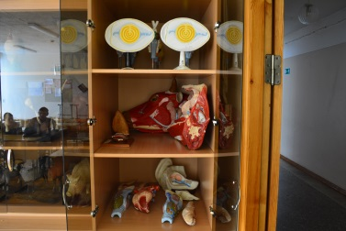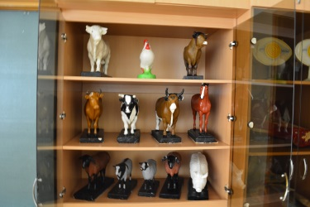

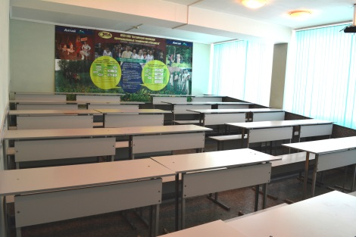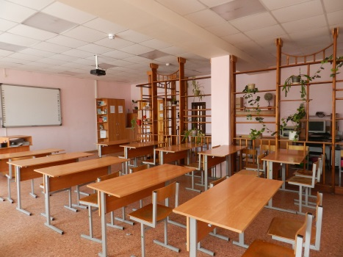Все кабинеты имеют хорошее видовое оформление, отвечающее эстетическим требованиям и тематике изучаемого предмета. Данные учебные кабинеты, объекты для проведения практических занятий, библиотека, объекты спорта приспособлены для использования инвалидами и лицами с ОВЗ.

На данный момент инвалиды участвуют в образовательном процессе на общих основаниях. Лица с ограниченными возможностями здоровья в колледже на данный момент не обучаются.

Оборудование мастерских и лабораторий находится в рабочем состоянии, регулярно проводятся планово-профилактический ремонт, поверка оборудования.

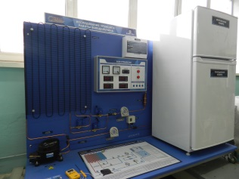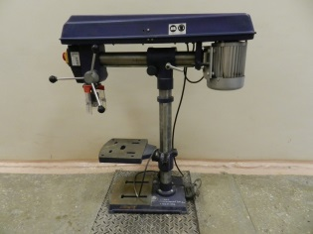Имеются в достаточном количестве технические средства обучения, приборы, инструменты, наглядные пособия, лабораторное оборудование, плакаты, техническое

оборудование и оснастка, материалы, натуральные образцы, необходимый дидактический материал обучающего и контролирующего характера.

В настоящее время в колледже имеется 6 компьютерных классов, объединенных в 2

локальные сети, имеется выход в Интернет.

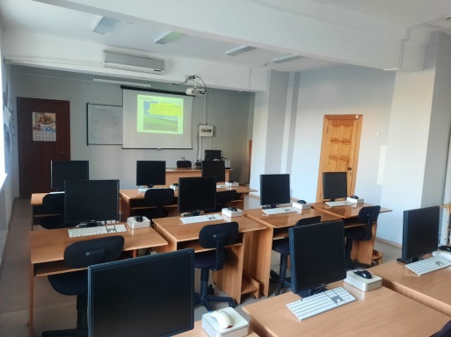 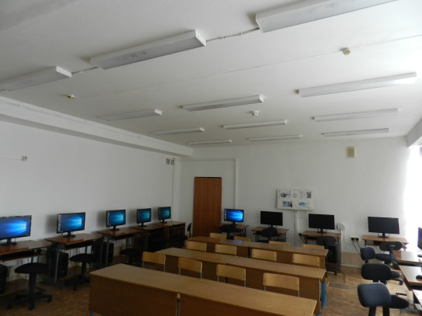

Количество ПЭВМ в колледже составляет 221 единицу, в числе средств программного обеспечения учебного процесса: Windows ХР, Windows 7, Windows 10, с приложениями Microsoft Office 2007, 2010, 2016, 22 мультимедийные установки, 9 интерактивных досок.

Аккредитован Центр проведения демонстрационного экзамена. Лаборатория «Информатика и информационные технологии в профессиональной деятельности.

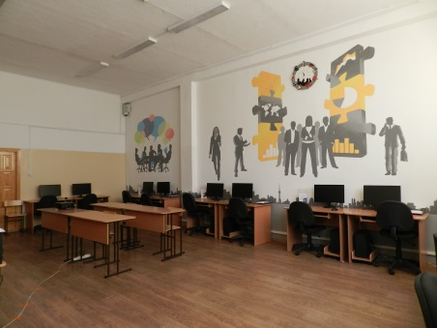 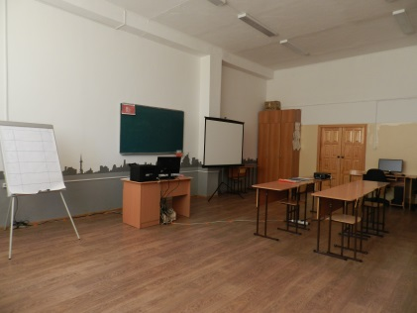

Информатика и информационно-коммуникационные технологии в профессиональной деятельности. Служба бронирования гостиничных услуг. Служба продажи и маркетинга» предназначен для проведения занятий студентов специальностей 43.02.10 «Туризм», 43.02.11 «Гостиничный сервис», 43.02.14 «Гостиничное дело».

В лаборатории созданы надлежащие условия для проведения практических занятий, лабораторных работ, самостоятельных занятий студентов, проведения занятий по повышению квалификации преподавателей и сотрудников колледжа в области информационных технологий и проведения демонстрационного экзамена по компетенции 43.02.10 «Туризм».

Создан автоматизированный фонд учебно-программного обеспечения и контрольно-измерительных материалов. Внедрена электронная система управления учебным процессом «GS-Ведомость», электронная программа «Мониторинг успеваемости».

Занятия по физическому воспитанию проходятся в 2-х спортивных залах, зале

атлетической гимнастики, в зале аэробики и шейпинга, на стадионе.

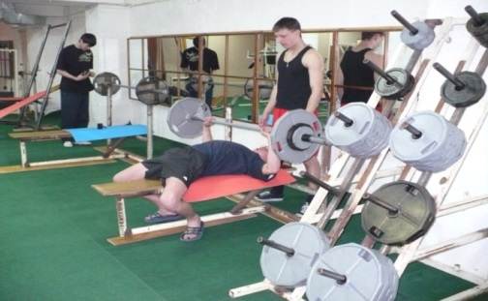 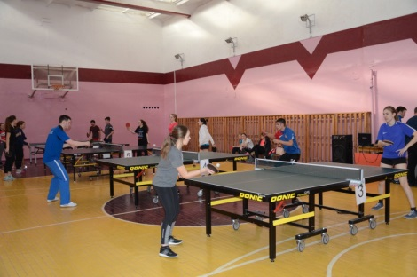

Учебно-методическая литература, рекомендованная в рабочих программах дисциплин, в качестве обязательной, соответствует современным требованиям к подготовке специалистов и имеется в библиотечном фонде. Библиотечный фонд постоянно пополняется периодическими изданиями по направлениям подготовки. На базе библиотеки организована медиатека, оснащенная современными средствами информации: видеодвойка, магнитофон, ксерокс, принтер, компьютеры с выходом в Интернет.

Библиотека обеспечивает учебно-воспитательный процесс учебной, научно-методической, художественной и справочной литературой, периодическими изданиями. На 01.01.2023г. фонд библиотеки составлял 47 401 экз.

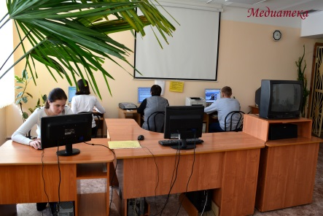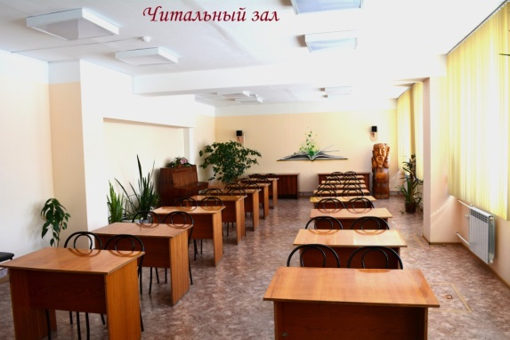Библиотека имеет 2 абонемента (в главном корпусе и на корпусе №2) и 2 читальных зала на 43 посадочных места, в которых проходят уроки и внеклассные мероприятия с использованием мультимедийных технологий.

Значительное количество учебной, учебно-методической и научной литературы

сосредоточено в учебных кабинетах.

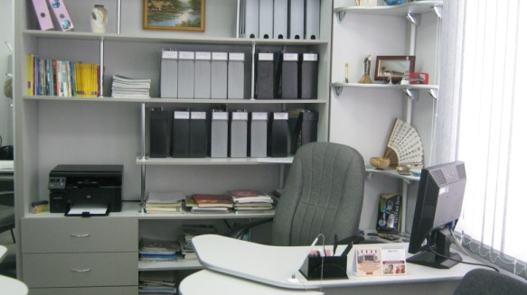В тренинговом кабинете «Учебная (тренинговая) фирма по предоставлению туристских услуг (турфирма). Учебный (тренинговый) офис» проводятся совещания, тренинги, переговоры, конференции, «круглые столы», президиумы, дискуссионные клубы, лекции, семинары.

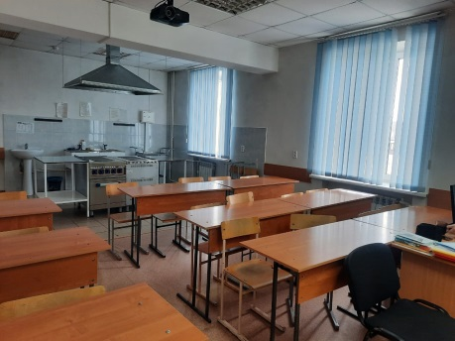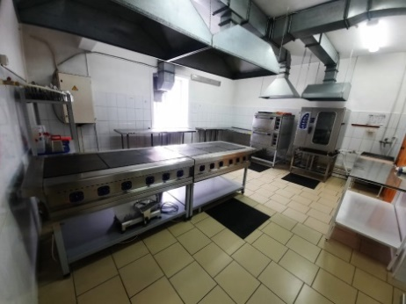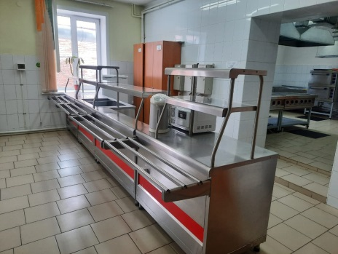Учебно-производственная лаборатория «Учебный кулинарный цех. Учебный кондитерский цех. Учебная кухня ресторана. Учебный ресторан, бар» создана с целью реализации основной образовательной программы, качественного проведения всех видов лабораторных и практических занятий, организации обслуживания клиентов, организации практики, предусмотренной учебным планом колледжа для студентов по специальности 19.02.10 «Технология продукции общественного питания», 43.02.15 «Поварское и кондитерское дело».

Учебная гостиница располагается по адресу ул. Советская, 28. Здесь студенты специальности 43.02.11 «Гостиничный сервис», 43.02.14 «Гостиничное дело» отрабатывают профессиональные навыки и применяют на практике знания, приобретенные в процессе теоретического обучения.

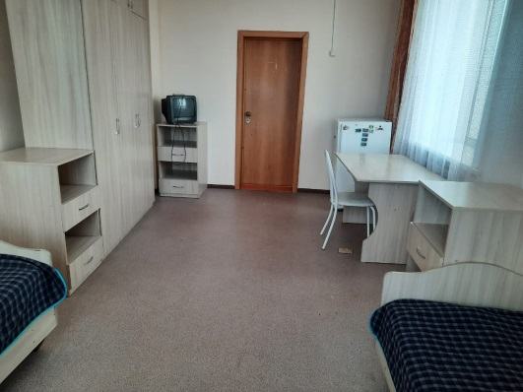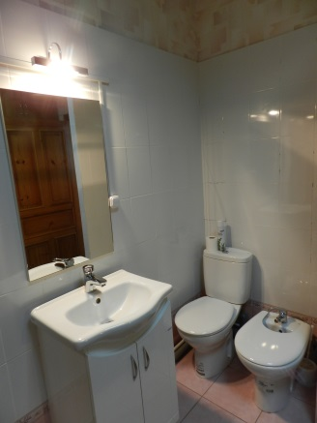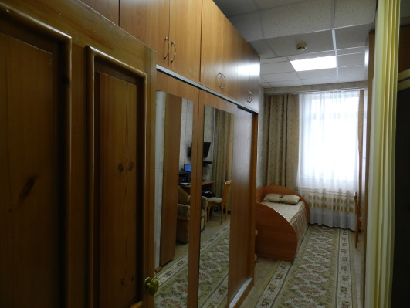

Лаборатория «Техническое оснащение торговых организаций и охрана труда. Товароведение» создана для проведения практических занятий по эксплуатации торгового оборудования (контрольно-кассового, весоизмерительного, упаковочного) в рамках освоения общих и профессиональных компетенций студентами специальности 38.02.04 «Коммерция (по 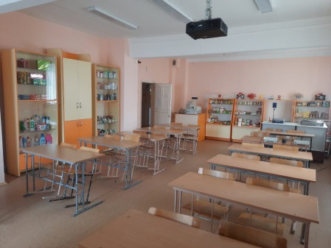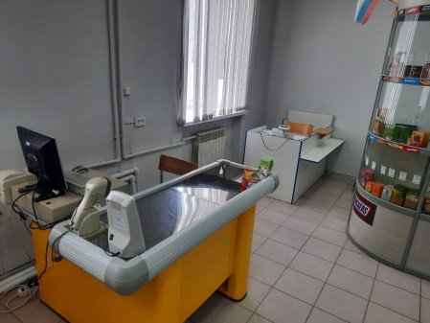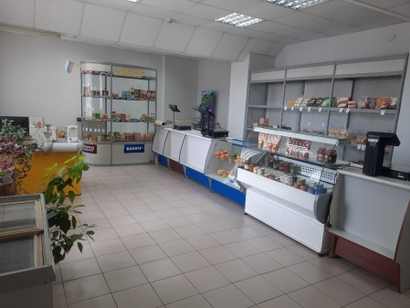отраслям)».

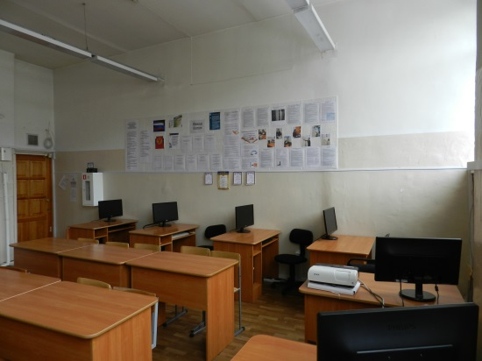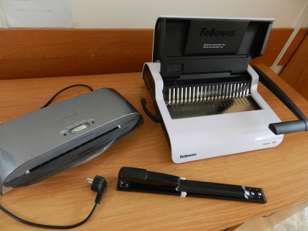

Учебная лаборатория «Информатика и компьютерная обработка документов. Технические средства управления. Системы электронного документооборота.

Делопроизводство и оргтехника. Методический» предназначена для приобретения первичных профессиональных умений и навыков, в том числе первичных умений и навыков по документоведению и архивоведению студентами специальности 46.02.01 «Документационное обеспечение управления и архивоведение».

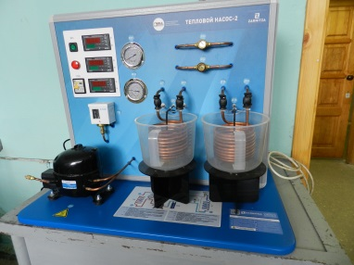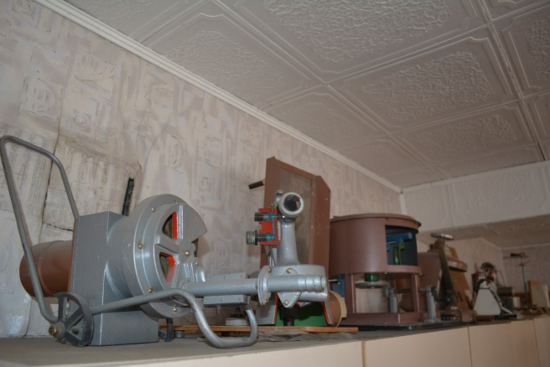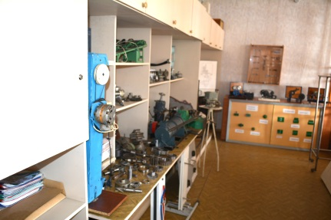

В учебной лаборатории «Материаловедение. Термодинамика, теплотехника и гидравлика. Электротехника и электронная техника» студенты специальности 15.02.06 «Монтаж и техническая эксплуатация холодильно-компрессорных машин и установок (по отраслям)» на практике осваивают работу с демонстрационными материалами. Учебно-лабораторные стенды позволяют развивать у студентов практические навыки работы с оборудованием, изучая процесс тепломассопереноса, исследование принципа работы холодильника.

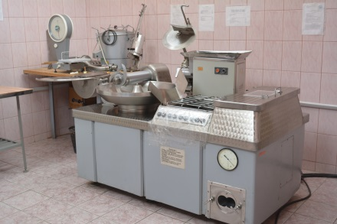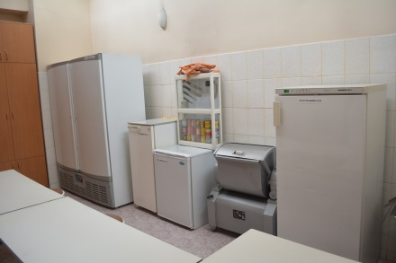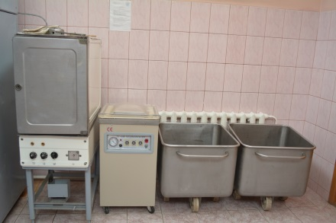

Учебно- производственная лаборатория «Мясное и животное сырье и продукция. Автоматизация технологических процессов» предназначена для студентов специальности 19.02.08 «Технология мяса и мясных продуктов», где на учебной практике отрабатывают весь технологический процесс начиная от приемки  сырья  и вспомогательных материалов до выпуска готовой продукции.

Учебная лаборатория «Автоматизация технологических процессов» предназначена для проведения практика студентов по специальности 19.02.07 «Технология молока и молочных продуктов».

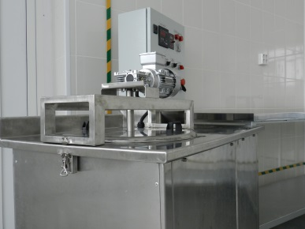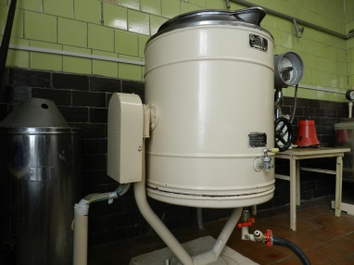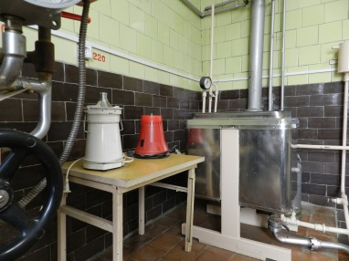

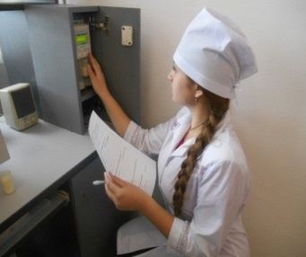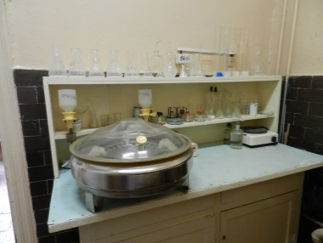

На практических занятиях осуществляют приемку и первичную обработку молочного сырья, вырабатывают различные: цельномолочные продукты, питьевое молоко, кисло-молочные напитки, сметану, творог; различные сорта: сливочного масла и сыров. Анализируют и контролируют качество сырья, материалов, готовой продукции, проводят необходимые технологические расчеты и оформляют техническую документацию, выявляет причины брака продукции, разрабатывает меры по его предупреждению.